運動会めあて・振り返りカード
年 組 名前
○今年度の運動会のテーマ

〇自分のめあて

練習では…

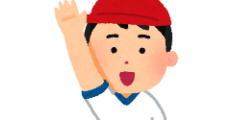

本番では…

○練習を振り返ろう（できたら色をぬろう！）
月 日 | 月 日 | 月 日 | 月 日 | 月 日
○運動会を振り返ろう！

